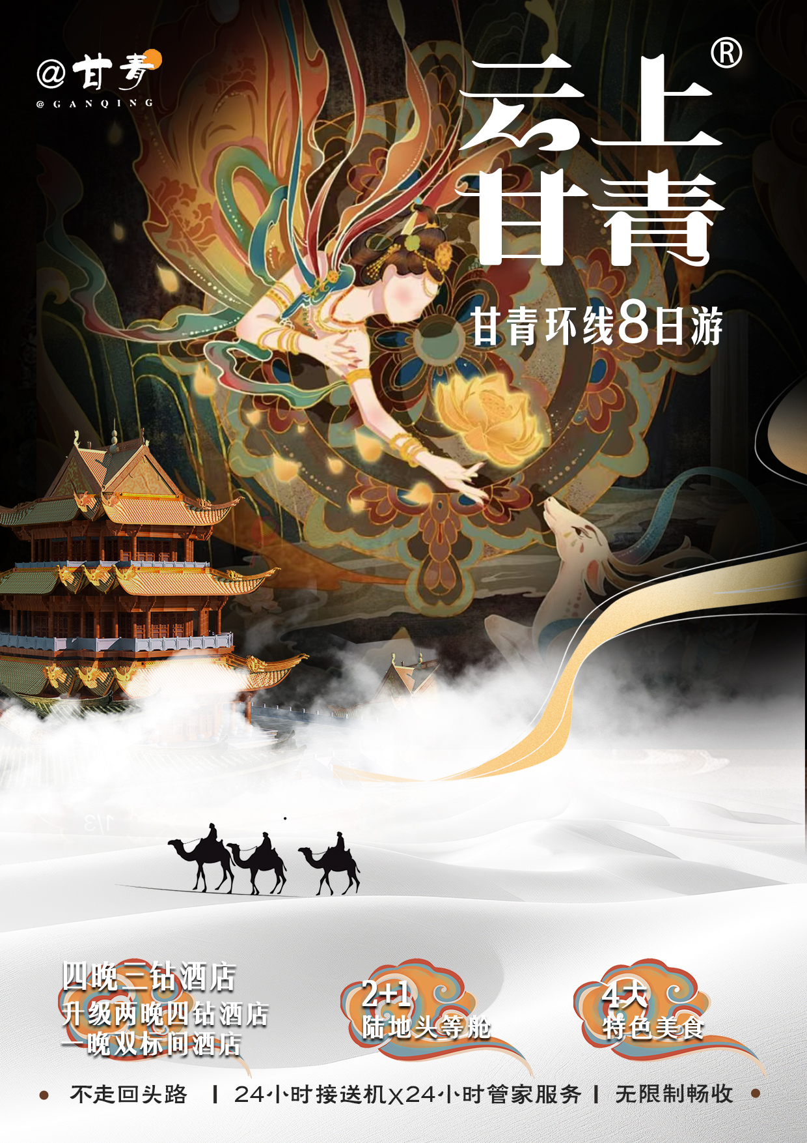

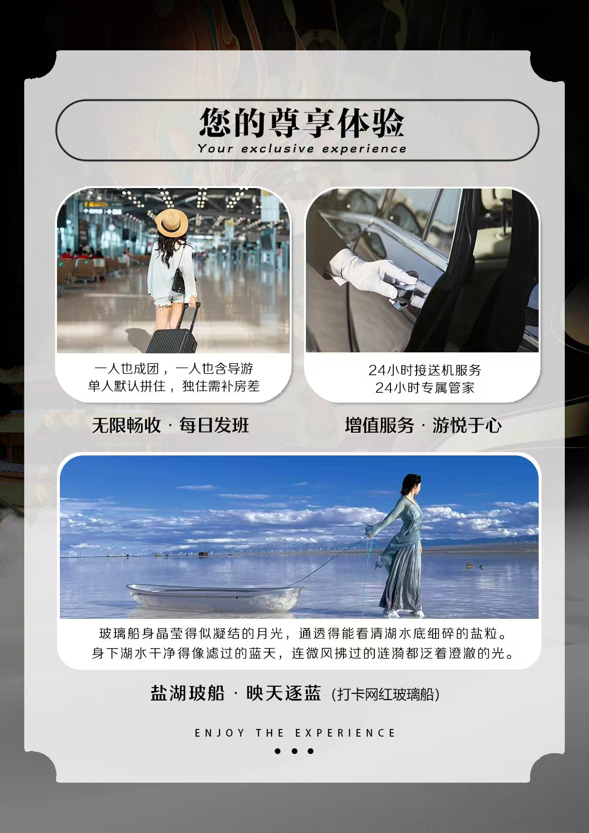

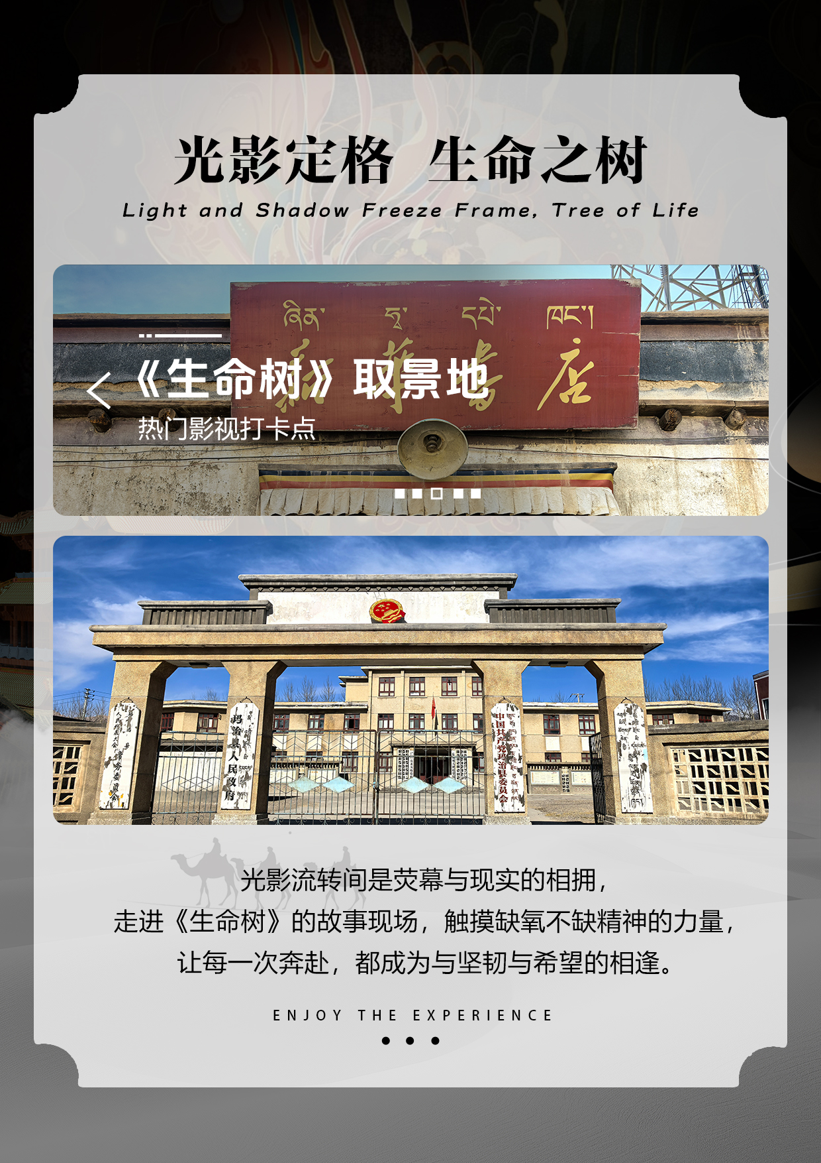
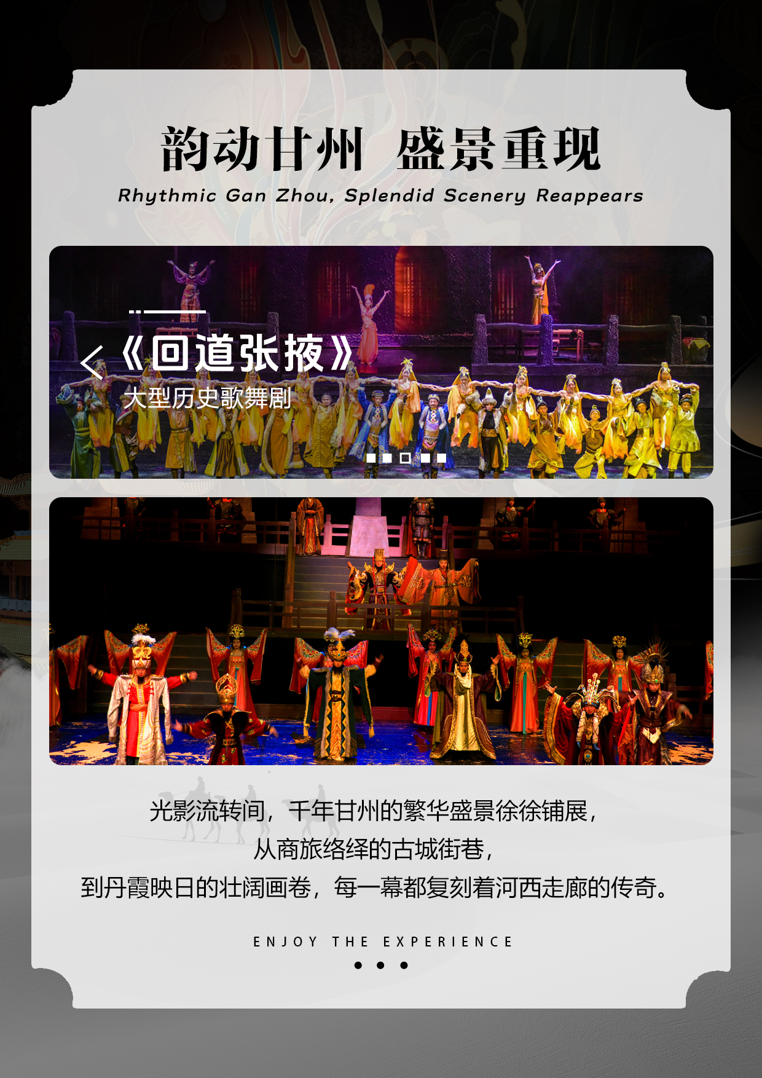

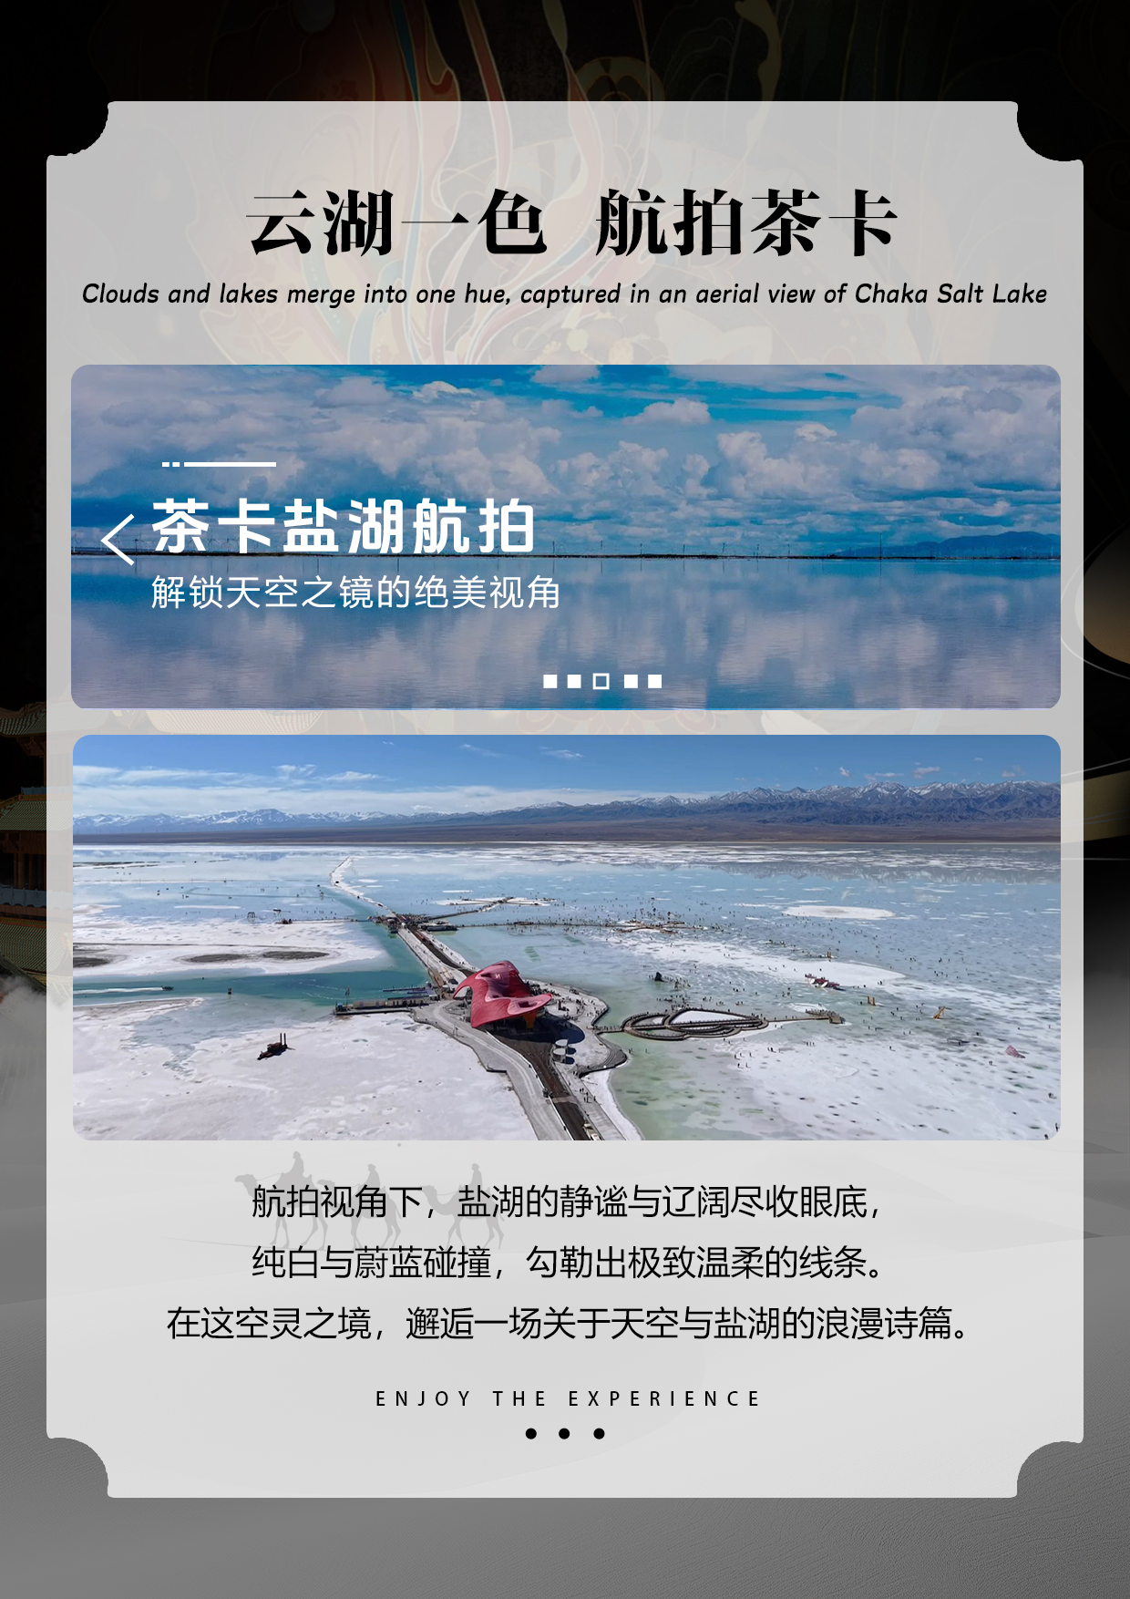
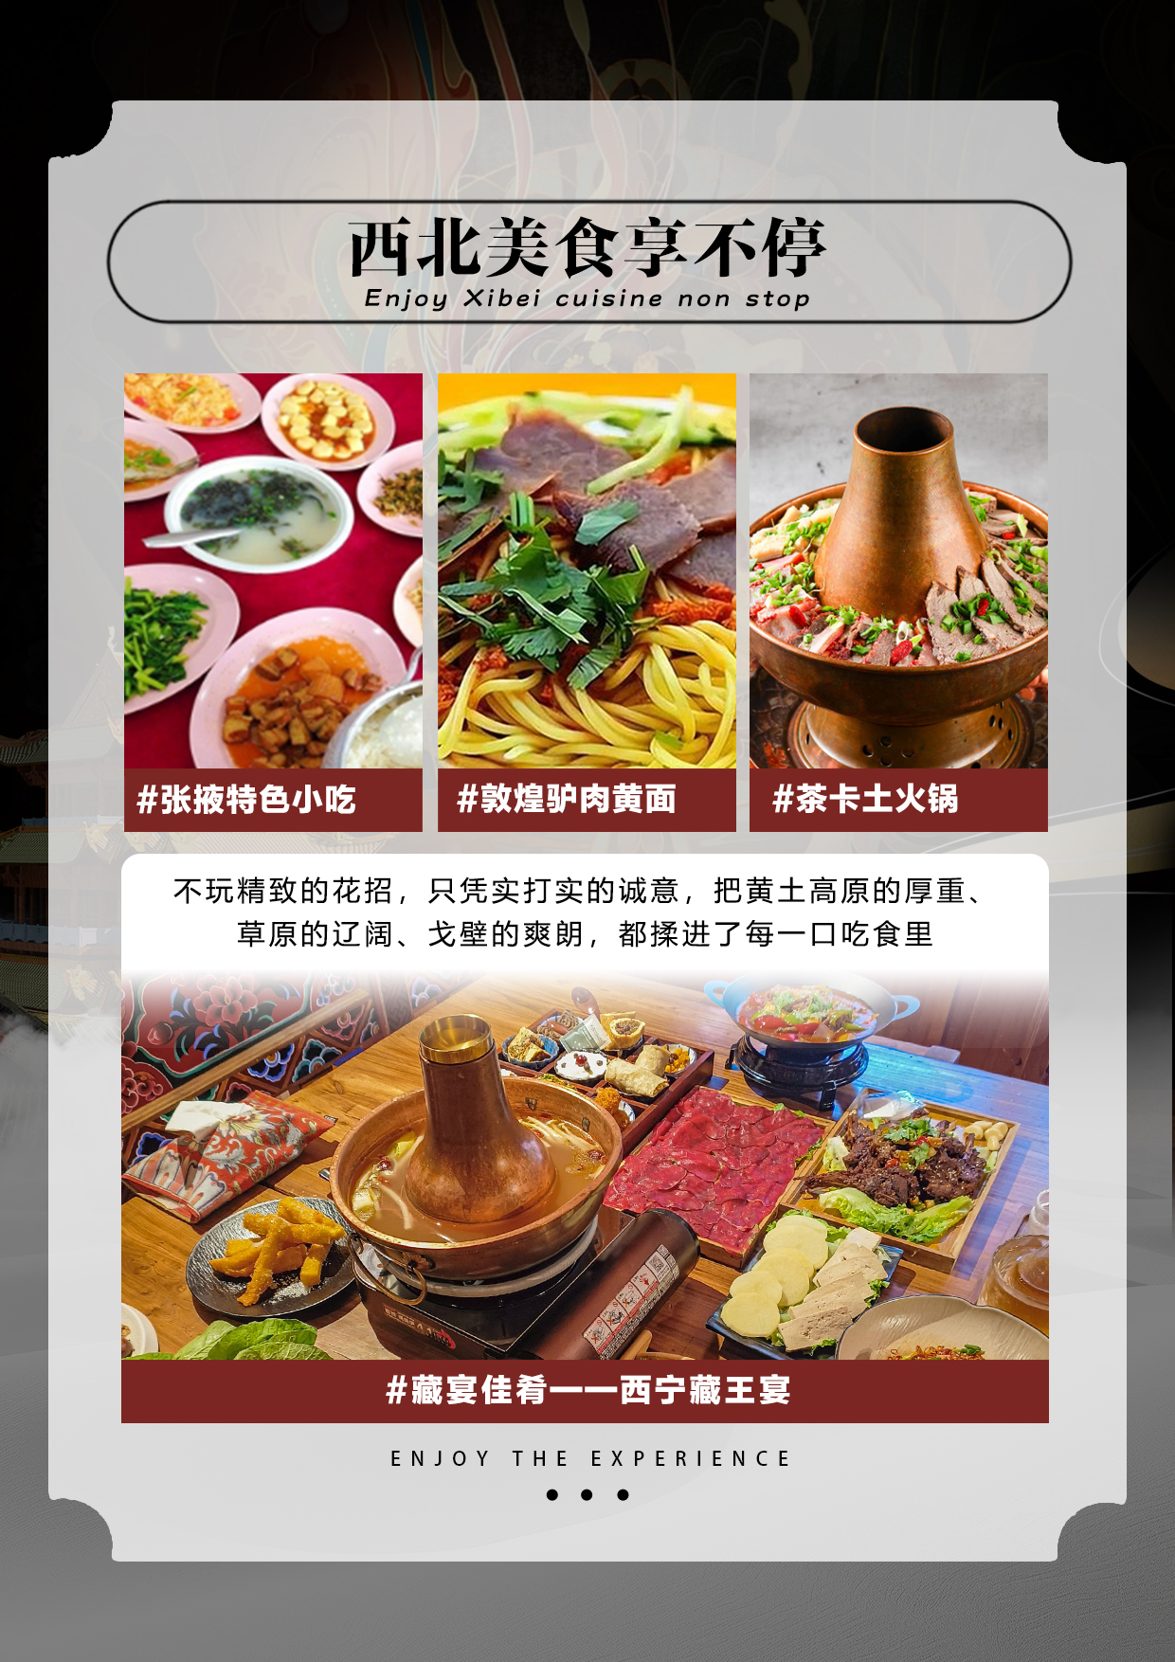
--
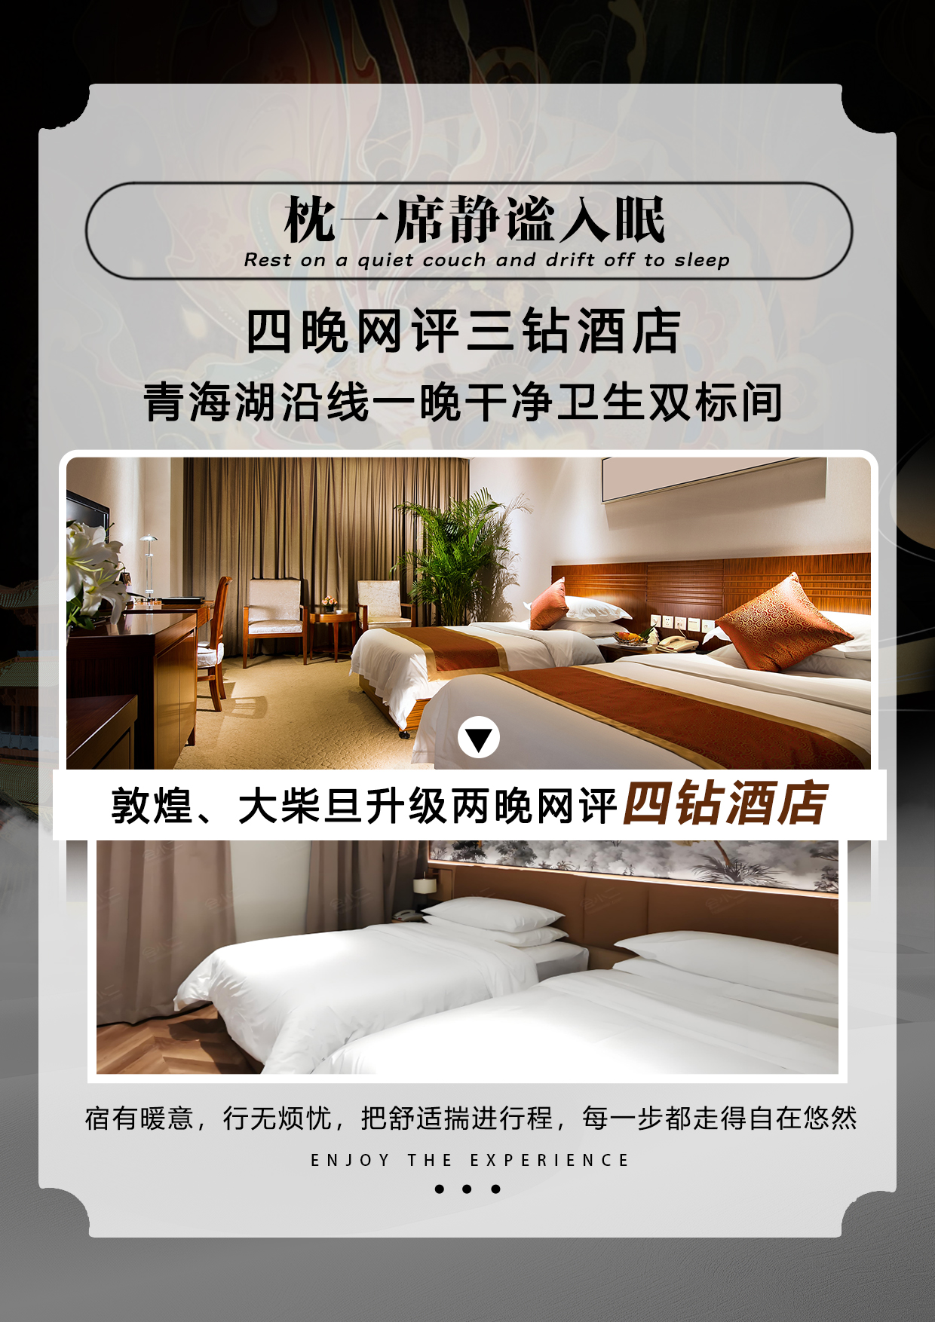

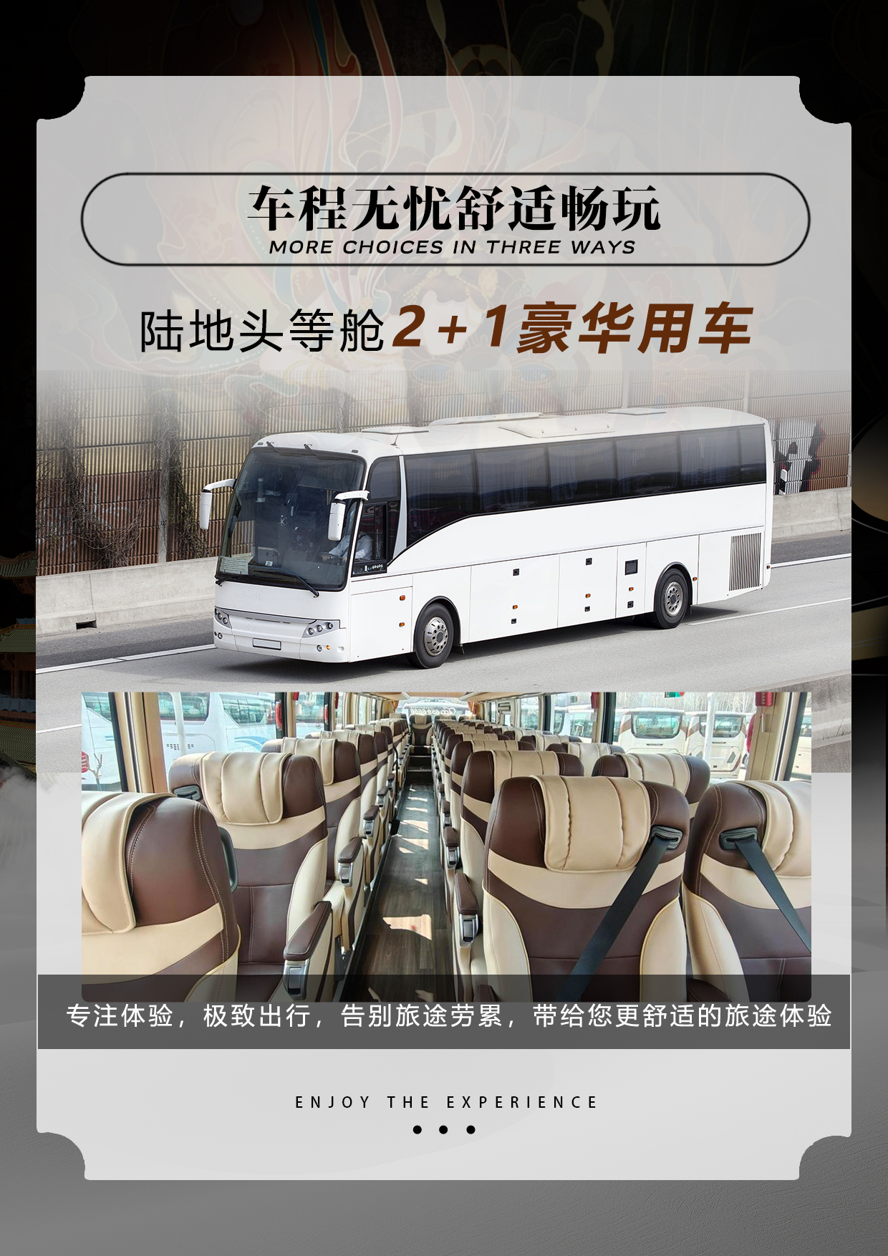

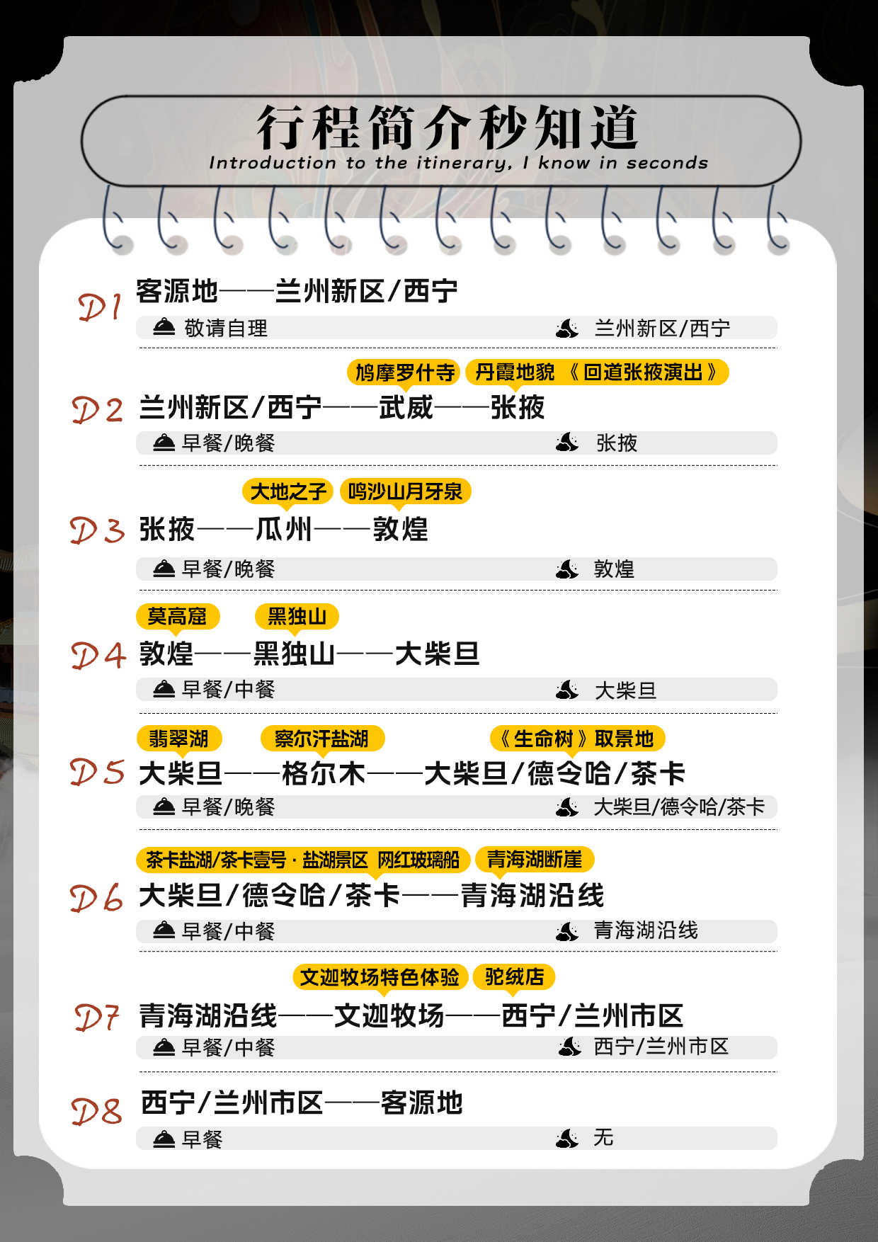
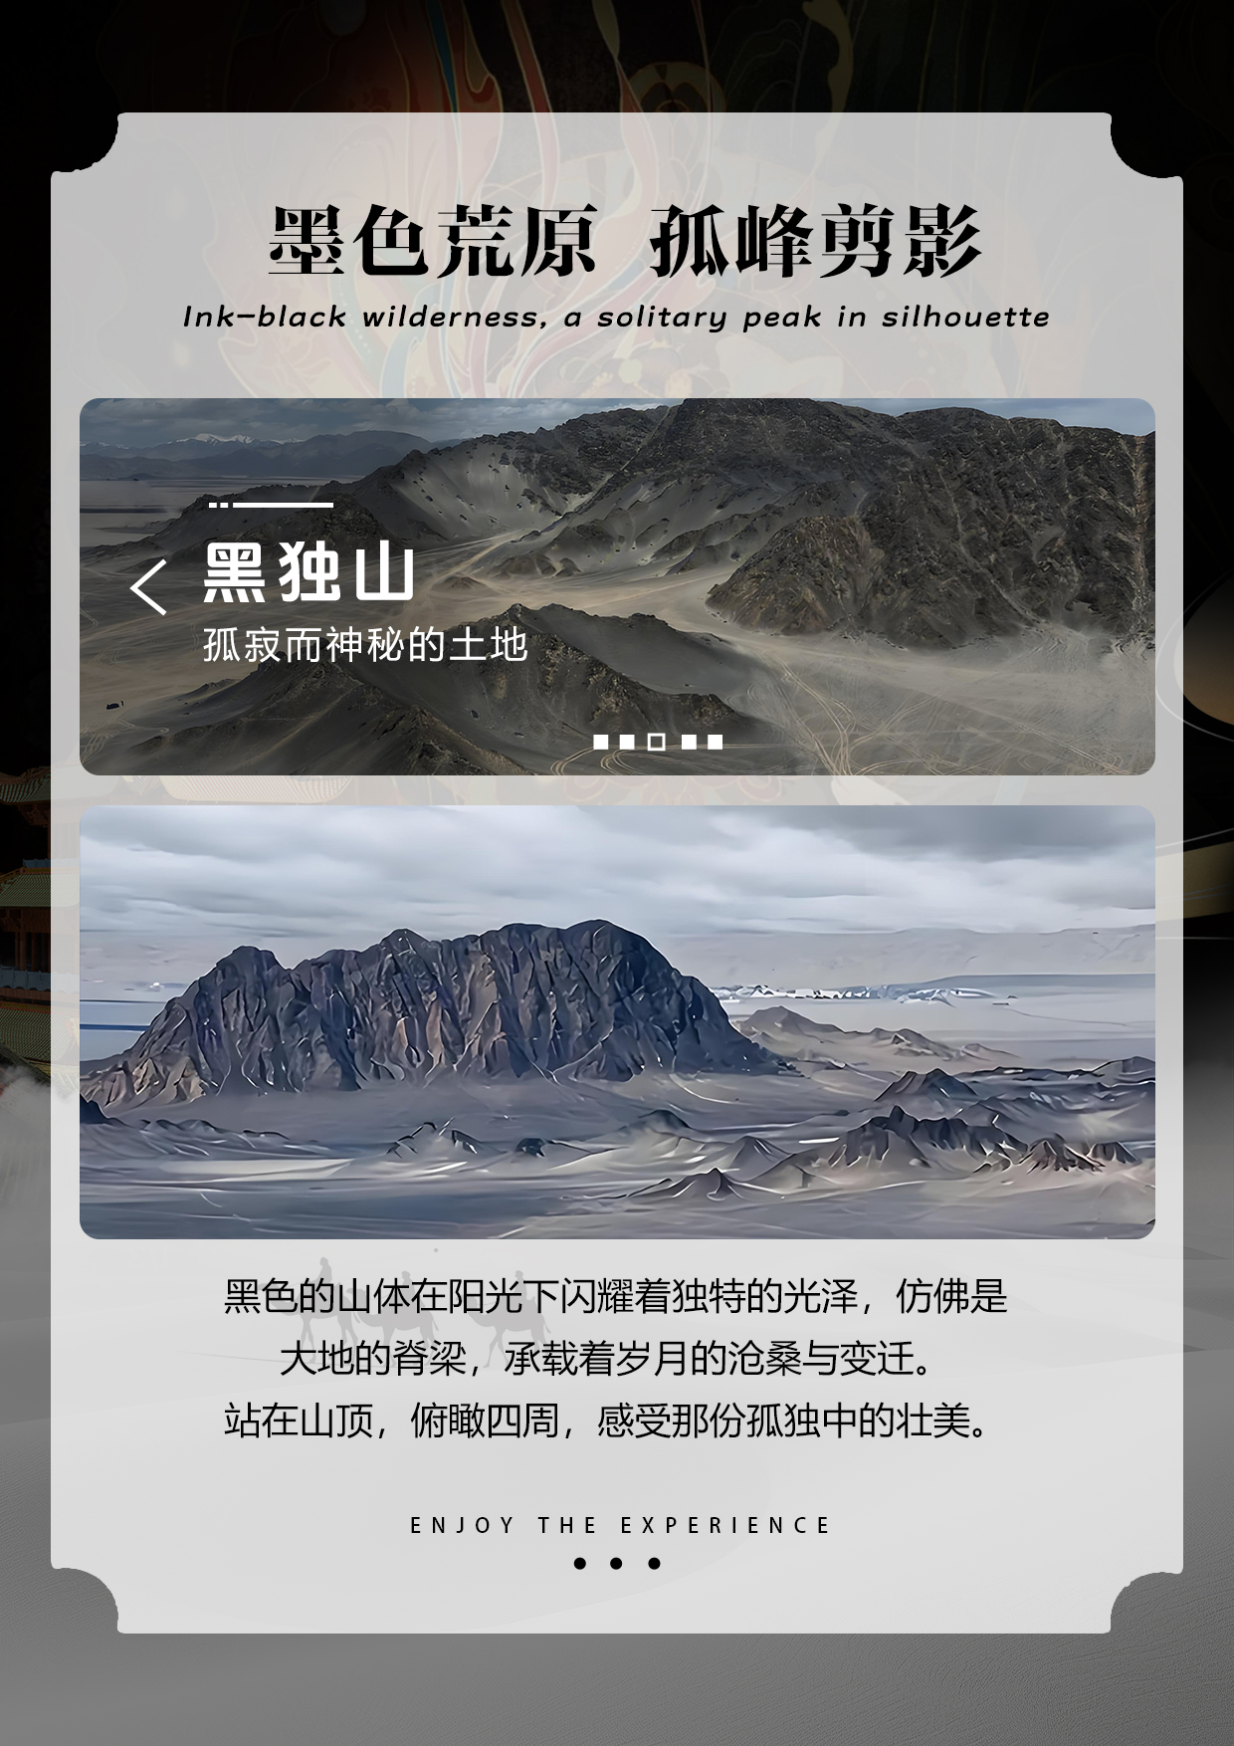
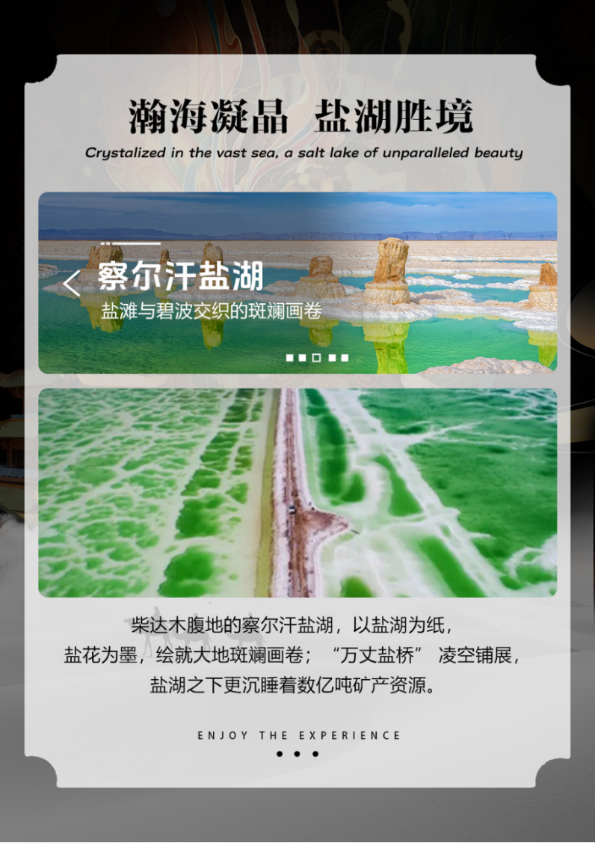
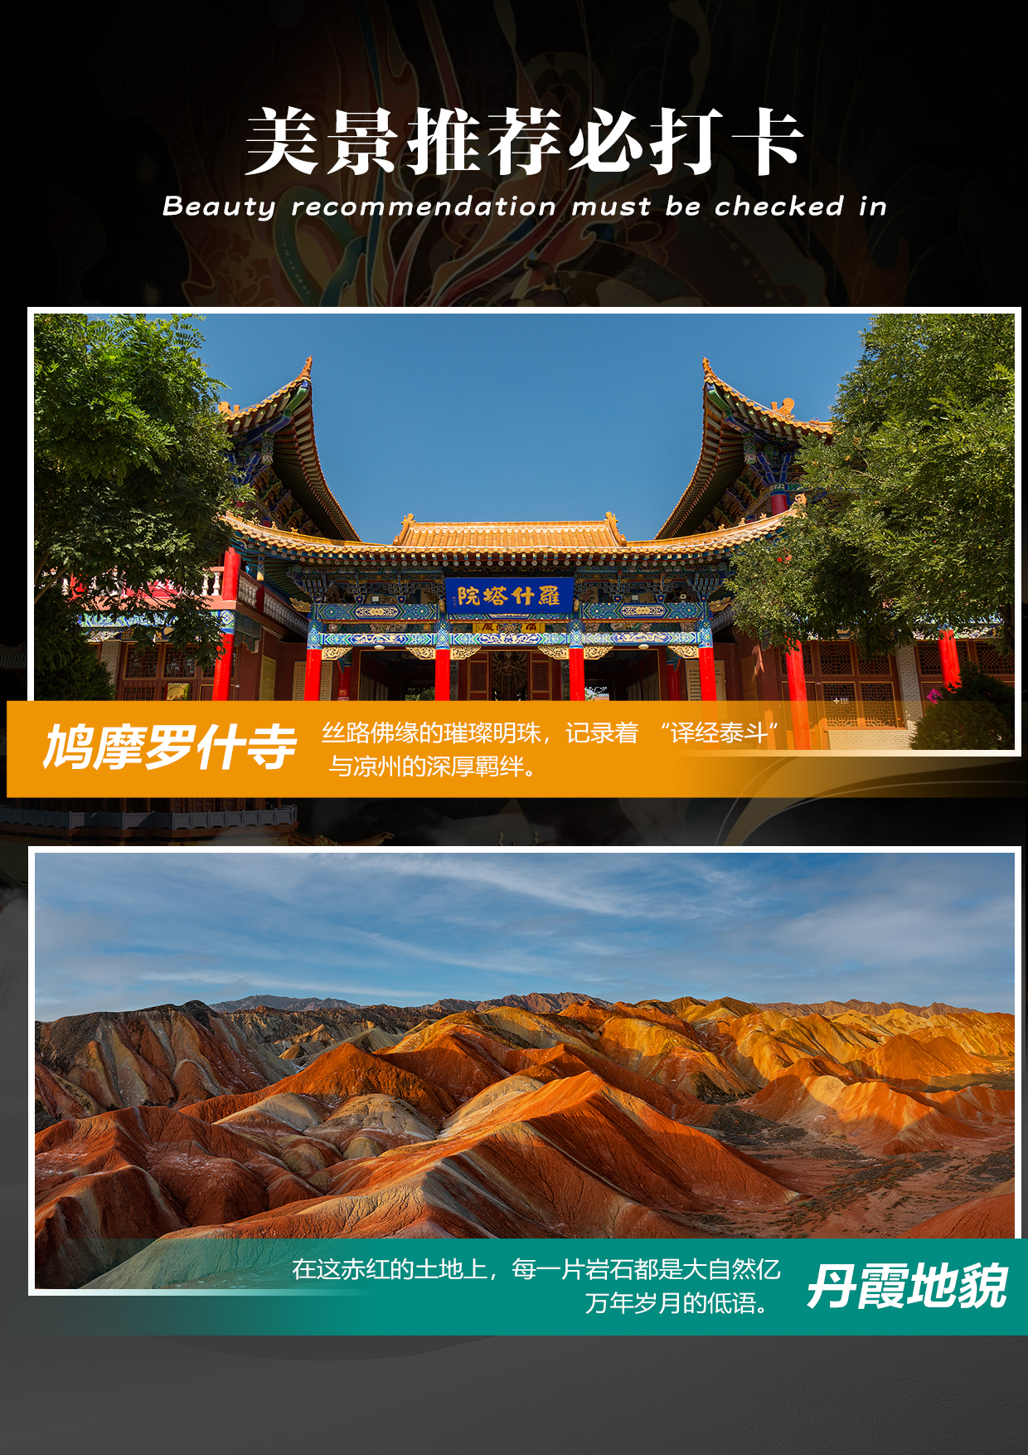
166666666666666666666666666666666666
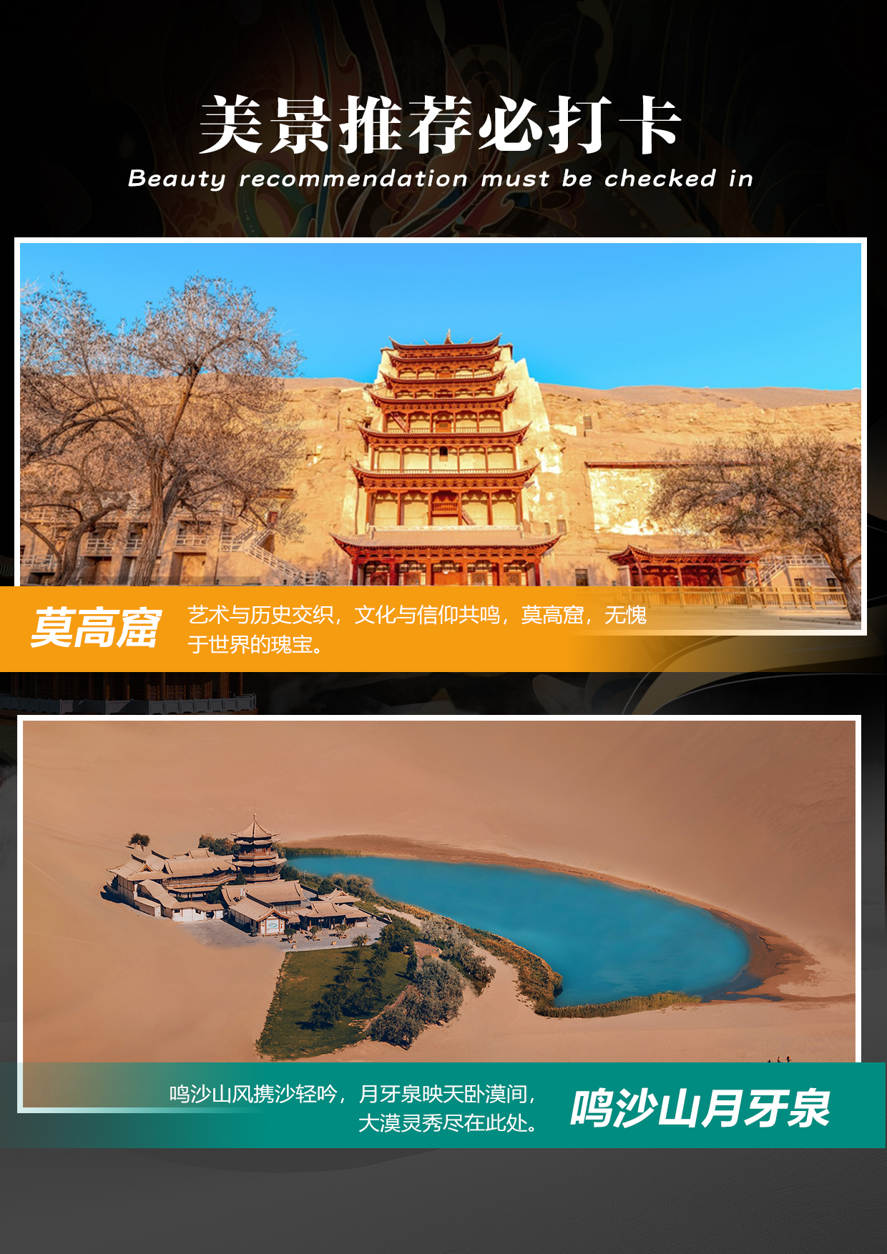
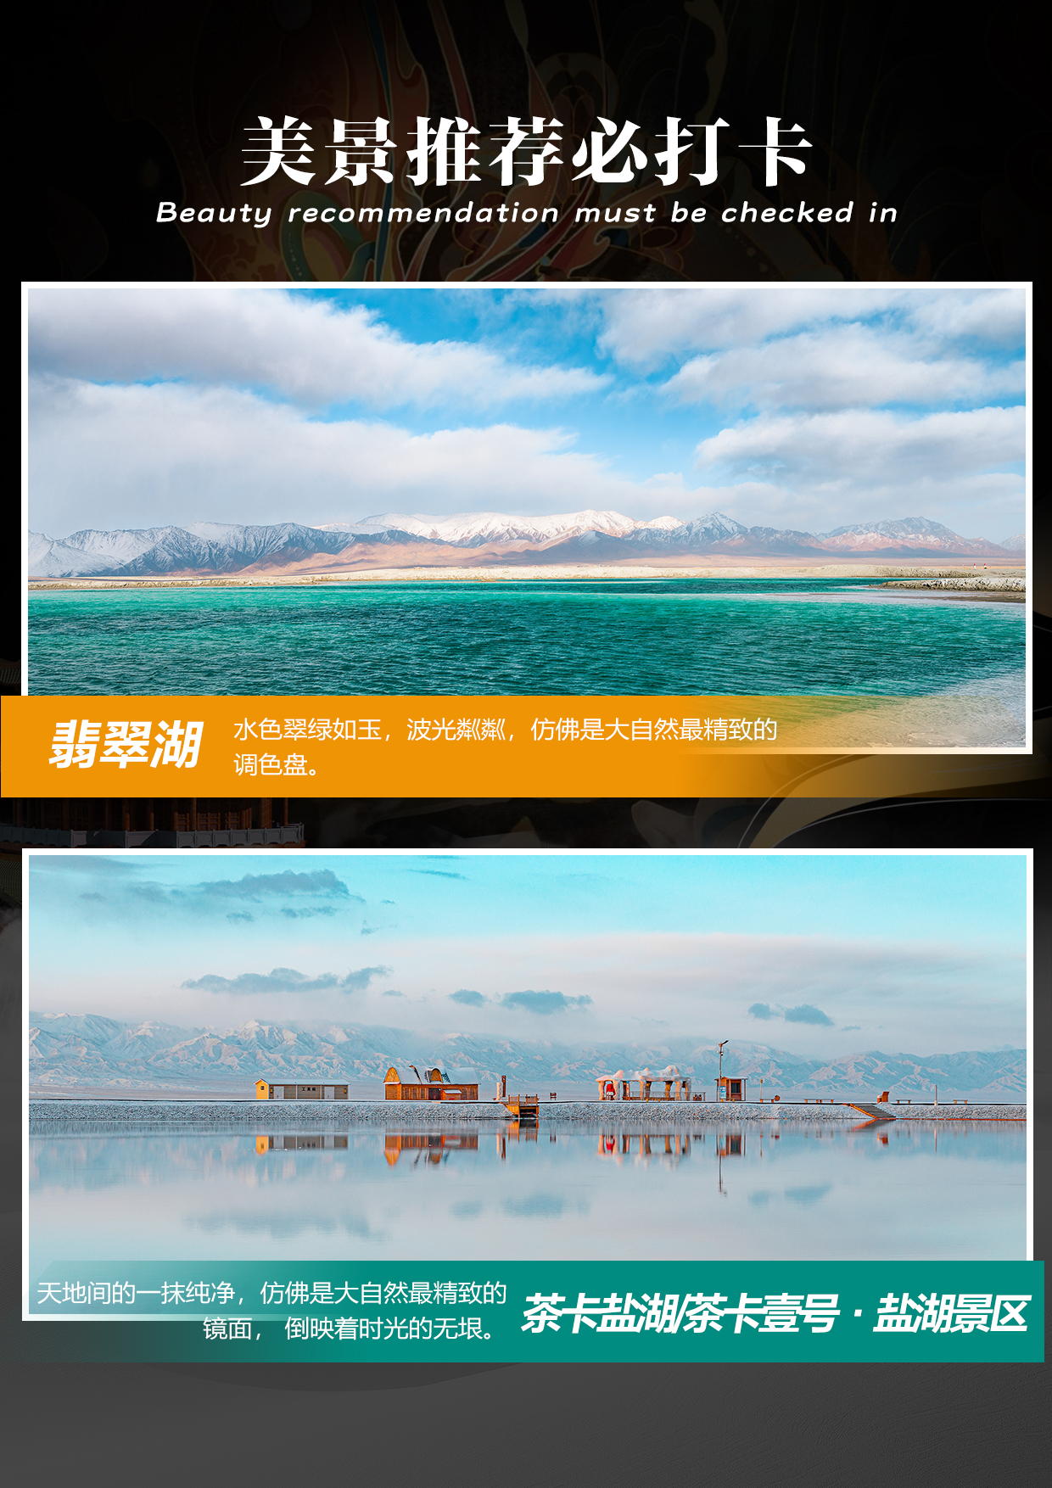
【云上青甘】
戈壁-丹霞-沙漠-盐湖-丝路古道
【丰富玩乐】
*大型历史歌舞剧——《回道张掖》
*文迦拾光——文迦牧场特色体验
*浮掠盐湖镜面——打卡网红玻璃船
【独家优待】
* 行程用车：陆地头等舱2+1豪华用车
* 旅行食光：张掖特色小吃/敦煌驴肉黄面/茶卡土火锅/西宁藏王宴
* 优选酒店：四晚网评三钻酒店，敦煌、大柴旦升级两晚四钻酒店，
青海湖沿线一晚干净卫生双标间
* 增值服务：一条拍照丝巾或脖套，行程中提供矿泉水（每人每天一瓶）
天数 | 行程安排 | 用餐 |  |  | 入住地区
D1 | 客源地兰州新区/西宁 | × | × | × | 兰州/西宁
D2 | 兰州新区/西宁鸠摩罗什寺丹霞地貌 | √ | × | × | 张掖
D3 | 张掖大地之子鸣沙山月牙泉 | √ | × | √ | 敦煌
D4 | 敦煌莫高窟黑独山 | √ | √ | × | 大柴旦
D5 | 大柴旦翡翠湖察尔汗盐湖《生命树》取景地） | √ | × | √ | 大柴旦/德令哈/茶卡
D6 | 茶卡盐湖/茶卡壹号·盐湖景区青海湖断崖 | √ | √ | × | 青海湖沿线
D7 | 青海湖沿线驼绒店兰州/西宁 | √ | √ | × | 兰州/西宁
D8 | 西宁/兰州市区一客源地 | √ | × | × | ——
备注：行程安排在不减少景点情况下,导游在实际操作中根据情况可以灵活调整行程游览顺序
第一天 前往兰州/西宁（初遇西北的豪迈 静候启程） 用餐/自理 住宿/兰州/西宁
初到西北，接机车辆将根据航班时刻就位（因散客拼车会稍作等候），后入住兰州新区/西宁酒店休整，缓解旅途疲劳。
温馨提醒：
提前告知航班，前1天联系人短信通知接机事宜，未收到信息21:00前来电咨询。今日自由活动无陪同用车，无景点，请注意安全。
第二天 兰州新区/西宁→鸠摩罗什寺→丹霞地貌 用餐/早/晚（自费） 住宿/张掖
上午鸠摩罗什寺(游览时间约1小时)：是为纪念鸠摩罗什而建，始建于东晋后凉时期，距今1600多年。寺内有罗什寺塔，供奉着鸠摩罗什的舌舍利，它是西北地区重要的佛教活动中心，也是研究佛教文化的珍贵遗存。
温馨提醒：
1.保持持安静肃穆，不喧哗打闹；绕罗什寺塔需顺时针，勿触摸文物和佛像，殿内禁止拍摄佛像；遇施斋等宗教活动，不参与就委婉拒绝。
2.第一天到达西宁的客人当天动车/汽车到兰州新区或隔天早上动车/汽车抵张掖。隔天到张掖的客人不参观鸠摩罗什寺，免费景点，不退不换。
下午丹霞地貌 (游览时间约1.5-2小时，不含区间车)：是中国北方干旱地区丹霞地貌的典型代表，其山体色彩斑斓，层理交错，有“上帝打翻的调色盘”之美誉，是世界地质公园和国家5A级旅游景区。
温馨提醒：
1、中午不含餐，可推荐武威北关市场（自行前往），感受武威特色小吃三套车的风味。
2、张掖干燥温差大，建议防晒用品和薄厚衣服都带上，多喝水。
3、女士建议带颜色鲜艳的衣裤或裙装，拍照效果更佳。
《回道张掖》（自费项目），以沉浸式演绎铺展河西走廊壮阔画卷。古郡繁华、丝路驼铃、丹霞奇景尽现舞台，视听震撼直击心灵，解锁张掖独有的历史与自然双重盛宴。
第三天 张掖→大地之子→鸣沙山月牙泉 用餐/早/晚 住宿/敦煌
上午大地之子 (游览时间约20分钟)：远赴戈壁，看一眼沉睡的大地之子。在无人之境，感受生命的纯粹与自然的震撼，这才是大西北独有的浪漫。
温馨提醒：途中会经过高速休息站瓜州服务区，内有当地商贩在此兜售特产和瓜果，请您谨慎选择，此处非本产品指定购物店。
下午鸣沙山月牙泉(游览时间2-3小时)：是国家5A级景区，这里山泉共处、沙水共生，鸣沙山沙动成响，月牙泉形似新月，二者构成 “塞外风光之一绝”，吸引众多游客前往。结束后入住酒店休息。
温馨提醒：
1、鸣沙山拍照，黑色时尚风，咖色短裙，短裤拍照好看，但是一定注意防晒，紫外线很强的，防晒霜、太阳镜、遮阳伞等防晒物品必不可少。
2、在沙漠等危险区域景点旅游时，要尽量结伴而行，骑骆驼、滑沙等项目时，要注意安全，量力而行。
第四天 敦煌→莫高窟→黑独山 用餐/早/中 住宿/大柴旦
上午莫高窟(B票，游览时间约2-3小时）：莫高窟是中外闻名的佛教艺术圣地，历经十余个朝代兴建。现存洞窟、壁画和彩塑数量庞大，兼具艺术与历史价值，是研究丝路文化的重要遗址。
温馨提醒：
由于莫高窟3月只有D票140元/人，行程安排是B票100元/人，故3月需补差价40元/人，4月安排莫高窟B票、（莫高窟4.1号起开始执行售完A票才售应急票、若实际运行中，门票产生为A票则需补差价138元/人）。
1、莫高窟数字展示中心是参观莫高窟的第一站请按照门票预订时间提前30分钟抵达莫高窟数字展示中心。
2、莫高窟必须通过官网预约门票，每天限量18000人入内；淡季正常参观门票须换取纸质购票信息单。莫高窟内禁止拍照，更不能开闪光灯。
3、敦煌在春夏两季经常会有特殊天气，如遇沙尘暴、大风、下雨等不可抗力因素，景区将会采取临时关闭，不能参观，如遇特殊情况、自然灾害、当日接待量超出限额，无法参观，我社统一安排敦煌影视城(门票差价现退)，感谢您的理解与支持配合！
下午黑独山 (游览时间约1.5-2小时，不含区间车)：玄武岩山体经风蚀形成黑色雅丹，灰黑山体映着白沙，宛如 “人间月球”。黑白交织的天然画卷，是摄影与探险爱好者的小众打卡地。
温馨提醒：
1、该景观地貌脆弱，严禁碾压山体，需践行无痕游玩，带走所有垃圾。
2、建议额外携带防风面罩，景区风口处风力极强，可避免风沙刺激口鼻；徒步时穿高帮防滑鞋，防止砂石进入鞋内，同时应对崎岖路面。
第五天 大柴旦→翡翠湖→察尔汗盐湖→《生命树》取景地） 用餐/早/晚 住宿/大柴旦/德令哈/茶卡
上午翡翠湖 (游览时间约1.5-2小时，不含区间车)：原是采矿区，由大小不一的盐池组成，因湖水富含矿物质，呈现出如翡翠般的绿、蓝等斑斓色彩，在阳光下闪耀，与蓝天白云、雪山相互映衬，美如仙境。
温馨提醒：
1.高原紫外线极强，需备好防晒衣、墨镜等。湖边蚊虫毒性强，要带驱蚊液，穿长袜高帮鞋。昼夜温差大，需备厚外套应对早晚低温。
2.穿搭优先选白色、红色等鲜艳纯色衣物，和湖水形成强烈对比，拍出来画面更出彩。
下午察尔汗盐湖 (游览时间约1.5-2小时，不含区间车)：盐湖地处戈壁荒漠，气候干燥少雨，湖面凝结成厚厚的盐盖，坚硬如铁。著名的“万丈盐桥”横跨湖面，全长32公里，纯由盐铺设而成，堪称自然与人力的奇观。
温馨提醒：
1、盐石尖锐且卤水有腐蚀性，务必穿防水鞋套或防滑鞋，切勿光脚下水，皮肤接触湖水后及时冲洗。
2、沿景区观景栈道游览，不踩踏、刻画盐层与盐花，不随意乱扔垃圾，保护脆弱的盐湖生态。
《生命树》取景地 (3.15号落地起开始参观，参观时间约1-1.5小时)：光影流转间是荧幕与现实的相拥，走进《生命树》的故事现场，触摸缺氧不缺精神的力量，让每一次奔赴，都成为与坚韧与希望的相逢。
第六天 茶卡盐湖/茶卡壹号·盐湖景区→青海湖断崖 用餐/早/中 住宿/青海湖周边
上午茶卡盐湖/茶卡壹号-盐湖景区 (游览时间约1.5-2小时，不含区间车)：位于中国青海省海西蒙古族藏族自治州乌兰县，是一座被誉为“天空之镜”的高原奇迹。它并非传统意义上的碧波湖泊，而是一片浩瀚的固态与液态交织的白色盐世界。清澈的浅水之下，是纯白无瑕的盐晶，将整片天空的蓝、流云的影、远山的轮廓，以及您的身影，都纤毫毕现地拓印下来。
温馨提醒：
1、游玩茶卡盐湖前最好准备一些湿纸巾，当裸露的皮肤沾上盐粒或者盐水后要用淡水清洗或用纸巾擦掉，时间稍长，会对皮肤造成一定的损伤。
2、低角度拍摄能让天空与湖面融为一体，搭配小火车、盐锥、栈道等前景，可增加画面层次感。
打卡网红玻璃船(因客观原因导致该项目体验不了，无费用可退)：盐湖上的玻璃船轻漾，载着光影闯入天湖相融的澄澈梦境。
茶卡盐湖航拍（自费项目）：以上帝视角，解锁茶卡的终极浪漫。
下午青海湖断崖景区（游览1-2小时，不含区间车）：站在“离天空最近的观湖台”，碧波万顷与天际相接，风动经幡、玛尼石堆相映成趣。这里是祭海文化圣地，也是小众秘境，日出金光染崖、日落余晖铺湖，每一幕都藏着大西北的雄浑与浪漫，定格天地间的震撼瞬间。
温馨提醒：断崖崖壁陡峭且部分路段无护栏，切勿靠近边缘、翻越警示线拍照；风大时注意站稳扶好，避免被吹落物品砸伤。
第七天 青海湖周边→驼绒店→兰州/西宁 用餐/早/中（自费） 住宿/兰州/西宁
驼绒店 (游览时间90-120分钟)：源自青海高原骆驼的原生绒絮，经风沙磨砺，质地柔韧蓬松。轻软不压身，保暖更锁温，胜过普通羊绒的亲肤触感，告别臃肿厚重。一件驼绒衣，既是抵御严寒的硬核装备，也是藏着高原风情的随身之物。
第八天 西宁/兰州市区→客源地 用餐/早 住宿/温馨的家
早餐过后，根据航班时刻安排送机/站服务，开启返程模式，把西北的壮阔与美好，打包成返程的满满能量！
温馨提醒：
1.临行前请旅客检查个人随身物品是否齐全！
2.我社已安排单趟拼车送机/送站，请根据时间提前退房。
3.酒店退房时间为中午12点、出发时间是在12点后的，请提前退房，再自行安排活动、西宁市区到机场30KM/约40分钟车程，兰州市区到机场80KM/约1.5小时车程，请合理规划时间提前前往机场、以免误机。
*注：行程所涉及图片仅供参考!
所有赠送项目不用不退，因客观原因导致赠送的项目使用不了，无费用可退！
费用说明
必消自费
299元/人：茶卡盐湖航拍（团队）+回道张掖演出+张掖特色小吃+西宁藏王宴+歌舞表演
交 通
8人以上（含8人）升级陆地头等舱2+1豪华用车，8人以下（不含8人）安排9座或7座1+1豪华用车。保证一人一正座，不提供座次要求。因沿线有行车公里数限制及部分路段维修，易发生堵车，发车时间均较早，行程内标注出发及行车时间均为预计，具体情况可能略有不同；行程内所有自由活动期间及行程外均不含用车。请予以理解。
导 游
当地优秀导游服务，一人也成团，一人也含导游。
酒 店
四晚网评三钻酒店，敦煌、大柴旦升级两晚四钻酒店，青海湖沿线一晚双标间住宿。单人报名安排拼住，单人带小孩需补房差，每人一床位。因西北条件有限，酒店热水分时段供应，部分酒店无空调、带独立卫生间。客人自愿放弃住宿、费用不退。如我社提供的参考酒店无法接待的情况下，我社可以协商安排其他酒店！
用 餐
含7早6正餐，早餐为酒店配送，不吃不退；餐标25~50元/人/正，正餐十人一桌、八菜一汤，不吃不退。餐厅将根据每桌实际人数，对菜品数量进行相应增减。景区一般地处偏远，餐标相对大城市较差，藏区海拔较高，米饭有夹生现象，团餐以蔬菜为主，不习惯者请提前自备佐食，因整体餐费不以个人用餐与否减少，自愿放弃用餐无费用可退，敬请谅解。
门 票
行程所列景点含首道门票，不含景区必消区间车和自费项目，行程中的车程时间不包含景点的游览时间；当日景点游览顺序在不影响行程的情况下，我社可调整游览顺序。本线路价格均已最优惠核算。均不再享受景区门票的优惠政策(包含特殊证件客户），无任何费用可退！！！感谢理解！！！
儿 童
儿童仅含旅游目的地车位费、导游服务、半餐及活动费用，其余费用均不包含，超高引发的火车票、门票、占床等费用，需由自行承担！
特别说明
- 儿童17岁以上（不含17岁）同成人操作
2.接送站免费赠送，无导游、自愿取消安排接送机服务费用不退！ 3.出游前7天及以上取消，损失收取莫高窟票损;出游前一天取消，损失收取车位损失费400元/人+莫高窟票损;落地当天取消，损失收取车位损失费400元/人+莫高窟票损+当晚房损
购物安排
购物店名称 | 产品特色 | 停留时间
驼绒店 | 驼绒 | 90-120分钟

购物协议
一：本补充协议/告知书一式两份、双方各执一份、自甲乙
甲方（游客）： 乙方（旅行社）：
甲乙双方《根据中华人民共和国合同法》、《中华人民共和国旅游法》及相关法律法规的规定，本着公平自愿原则，为最大限度地满足甲方在旅游期间对吃,住，行，游，购，娱的需求，经甲方要求，就甲乙双方于 X年 X月 X日签订的《旅游合同》达成如下补充协议、就前述旅游合同所约定的《旅游行程单》以外的其它游览项目和内容补充约定如下、以资甲乙双方共同遵守：
一、购物：乙方应甲方要求，在《旅游行程单》安排的甲方自由活动时间内，乙方安排甲方前往如下购物商店：
二、涉及地点：
购物店名称 | 产品特色 | 停留时间
驼绒店 | 驼绒 | 90-120分钟

景区、餐厅、酒店内购物商店不属于购物店，客人自行自愿购买，不属于旅行社进店行为，出现相关问题与旅行社无关。
游客确认：我本人已详细阅读了同旅游公司签订的旅游合同、本协议书等全部材料，充分理解并清楚知晓此次旅游的全部相关信息，自愿履行全部协议。
旅行社（盖章或签字）
旅游者(签章或者签字)：
联系电话：
签约日期：2026年 月 日 身份证（或护照）号码：
一：本补充协议/告知书一式两份、双方各执一份、自甲乙双方盖章/签字生效、具有同等法律效力。
二：旅游者承诺：本人已认真阅读了以上协议，理解并同意遵守本补充协议，本补充协议作为旅游合同的附件，与旅游合同具有同等效力。如本补充协议与旅游合同存在不一致，以本补充协议为准。
行程费用不包含
单房差：单人出行，若住一间房需补单房差。
不可抗力原因所引致的额外费用：因交通延阻、罢工、天气、飞机机器故障、航班取消或更改时间等不可抗力原因所引致的额外费用。
景区配套便民服务设施及体验项目
景区项目 ：
➭丹霞地貌：区间车38元/人（必消）；
➭敦煌鸣沙山：电瓶车单程10元/人、往返20元/人、骑骆驼130-150元/人、摩托150元/人、滑沙40元/人，鞋套15元/人。直升机500元/人、滑翔机480元/人（选消）；
➭黑独山：区间车60元/人（必消）；
➭察尔汗盐湖：区间车60元/人（必消）；
➭翡翠湖：区间车60元/人（必消）；
➭茶卡盐湖：往返电瓶车10元/人、单程小火车50、往返小火车套票108（含鞋套、必消）；
➭茶卡壹号·盐湖景区：观光陀车30、越野卡丁车100、环湖巴士80、竹排筏40、观光吉普车150元/人（选消）；
观光小火车+鞋套+高空玻璃（观景）+盐伴手礼108元/人（5月以后必消）；区间车60元/人（3-4月必消）；
➭青海湖断崖：区间车40元/人（必消）。
精选演出（选消）：
➭《敦煌盛典》238元/人起；
➭《乐动敦煌》298 元/人起；
➭《又见敦煌》淡季普通298元/人，至尊588元/人，旺季普通
318元/人，至尊688元/人。
特色美食（选消）：
➭敦煌大漠烤全羊：1980元/只起；
➭敦煌大漠风情宴：最具代表敦煌特色风味菜 1880元/桌。
所有自费项目请以景区实际公布价格为准 ！
1.航空保险、旅游意外保险需自行购买！
2.因旅游者违约、自身过错、自身疾病、导致的人身财产损失而额外支付的费用！
西北旅行出行指南
衣物穿搭
1.西北昼夜温差极大（尤其沙漠、高原地区），即使夏季也需携带冲锋衣、薄羽绒服等保暖衣物，搭配短袖、长裤实现 “分层穿搭”。
2.沙漠、戈壁地区紫外线强烈，需准备宽檐帽、太阳镜、防晒面罩，选择 SPF50+、PA++++的高倍防晒霜，建议每2小时补涂一次。
3.鞋子优先选择防滑耐磨的运动鞋或登山鞋，避免穿高跟鞋（戈壁、沙丘地形不适用）。
饮食建议
1.西北美食以牛羊肉、面食为主（如手抓羊肉、牛肉面、烤包子），口味偏重，可提前告知店家调整辣度和咸度。
2.饮水选择瓶装水，避免直接饮用自来水；多吃水果和蔬菜，补充维生素，缓解干燥气候带来的不适。
3.饮酒需适量，西北部分地区饮酒习俗独特，尊重当地礼仪，避免过量饮酒引发身体不适。
住宿建议
西北地区昼夜温差大，晚上睡觉时应将空调开到适度，不要过凉，睡觉时盖棉被，以免造成身体不适。
出行准备
1.城市间路途较远，景点较分散，故乘车时间较长，请您做好吃苦准备，备好晕车药，旅游车大部分为全封闭车。
2.西北较为干燥，请随时注意补充水分，多饮水，紫外线强烈，请备口罩，防晒霜，太阳眼镜等物品。
3.在西北旅游时，部分景点须您下车体验行走、爬山、骑骆驼的乐趣。所以，建议您最好在出发前准备一双舒适、合脚、便于行走的鞋，最好是平底鞋。
游玩指南
1.西北地区少数民族聚居，请游客入乡随俗，尊重少数民族习俗。请听从导游的安排，不要提及少数民族群众忌讳的话题。
2.西北景点人文景观较多，请注意听导游讲解。
3.寺院或庙宇殿堂里的佛像严禁拍照请注意专院门前的注意事项。
4.旅游过程当中建议大家不要单独外出。
5.沙漠面积较大，没有明显路标，请听从导游安排，不要乱走。
6.客人参加自费娱乐活动，须认真听从导游吩咐的安全及活动注意事项，在沙漠活动时，请带上矿泉水、太阳镜、太阳帽等用品，并请将您的手表、手机、照相机等装入随身携带的包内密封，以免细沙进入其中，对精密仪器造成不必要的损坏。
特殊人群参团要求
- 未满18周岁者需由家属陪同参团，单独报名将无法完成预订。
2.仅持有大陆居民身份证的游客可享受本产品报价，外籍护照或其他地区证件者，不支持预定本产品。
旅途安全与健康告知
确保身体健康:确认自身体条件能够适应和完成旅游活动。
注意饮食卫生:提高防护传染病、流行病的意识。注意用餐卫生，不食用不卫生、不合格的食品和饮料。
注意人身安全:请在自己能够控制风险的范围内活动，切忌单独行动，注意人身安全。旅游途中因特殊情况无法联系团队的或遇紧急情况的，应立即报警并寻求当地警察机关帮助。
遵守交通规则:过马路时走人行横道或地下通道。行车途中系好安全带并不要在车内走动，老人和儿童要有成年人陪护，以防不确定危险。车辆在颠簸路段行驶过程中不要离开座位和饮食(主要是坚果类)，以免发生呛水或卡咽危险。
保管贵重物品:贵重物品随身携带或申请酒店的保险柜服务，勿放入交运行李、酒店房间里或旅游车上。随身携带财物稳妥安置，不要离开自己视线范围。游览、拍照、散步、购物时，随时注意和检查，谨防被盗遗失。
如果从未进过高原，在进入高原之前，一定要进行严格的体格检查，如发现心、肺、脑、肝、肾的病变，严重贫血或高血压病人，请勿盲目进入高原，以避免这些人在旅游途中发生意外。
患有以下疾病的人员不宜上高原:
（1)年龄在50岁以上的高血压患者；
（2)患有器质性心脏病、脑血管疾病患者；
（3)未获控制的糖尿病患者；
（4)患有慢性肺病的患者，各种呼吸功能不全;支气管哮喘病人；
（5)各种血液病患者；
（6)各种心肺疾病引起的肺动脉高压患者；
（7)睡眠中容易出现呼吸暂停的人；
（8)癔病、癫痫、精神分裂症等神经与精神性疾病患者；
（9)重症感冒、呼吸道感染的人；
（10)以往患过高原病及其他严重慢性疾病等的人。
高海拔地区旅游须知
- 保持良好的心态，乐观的情绪，坚强的自信心，既不过于紧张，
也不过于兴奋，对于减弱高原反应带来的身心不适十分重要。
2.注意防寒保暖，高原天气特点是，气温低，一般海拔每上升1000 米，气温下降5-6℃ ，早晚、昼夜温差大，天气变化快。刚刚还艳阳高照，很快可能狂风大作，雷雨冰雹。因此，在高原一定要注意防寒保暖，谨防感冒，建议手边多带一件衣服，热了记得脱、冷了及时穿。

3.当感觉自己的身体状态异样时，应该向司导或者同团团友反映情况:如果是独自旅行，感到情况较为严重时，应当及时获医。千万不要逞强硬，不要隐瞒。团友之间要彼此多关注，一旦发现身边有人反应特别异常(如神志不清等)，及时采取处置措施。
产品细化行程

